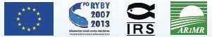
Projekt PN.: „Upowszechnianie najnowszej wiedzy oraz propagowanie współpracy między przedstawicielami nauki i organizacjami sektora rybackiego w zakresie wylęgarnictwa i podchowu organizmów wodnych”, realizowany w ramach programu operacyjnego „Zrównoważony rozwój sektora rybołówstwa i nadbrzeżnych obszarów rybackich 2007-2013” z pomocy finansowej pochodzącej z publicznych środków krajowych oraz Europejskiego Funduszu Rybackiego (Nr umowy 00002-61720-OR1400001/10)

Załącznik nr 2 do SIWZ

Pieczęć firmowa Wykonawcy

DYR.Zam.Publ.-18/14
Opis przedmiotu zamówienia

Tytuł zamówienia: Wykonanie materiałów reklamowych wraz z dostawą w ramach realizacji projektu pt.: „Upowszechnianie najnowszej wiedzy oraz propagowanie współpracy między przedstawicielami nauki i organizacjami sektora rybackiego w zakresie wylęgarnictwa i podchowu organizmów wodnych”, realizowany w ramach programu operacyjnego „Zrównoważony rozwój sektora rybołówstwa i nadbrzeżnych obszarów rybackich 2007-2013”, z pomocy finansowej pochodzącej z publicznych środków krajowych oraz Europejskiego Funduszu Rybackiego (Nr umowy 00002-61720-OR1400001/10)

CPV: 22462000-6 - Materiały reklamowe

Specyfikacja techniczna kompletu materiałów reklamowych

1. Smycz sublimacyjna z holderem (120 szt.)
Smycz:
- szerokość: 20 mm (+/- 2 mm)
- nadruk: full kolor obustronny,
- uchwyt do holdera typu „karabińczyk”, metalowy.
Na smyczy wykonawca zamieści 3 logotypy wraz z odwołaniem słownym o źródle współfinansowania przedstawione wg wzorów znajdujących się poniżej.
Plastikowy holder poziomy:
- sztywna osłona do kart plastikowych i wizytówek z przezroczystego tworzywa,
- wymiary zewnętrzne: 95 mm×55 mm (+/- 2 %)
- wymiary wewnętrzne użytkowe: 86 mm x 54 mm (+/- 1 %)
Wykonawca zobowiązuje się do załączenia do oferty kolorowego zdjęcia proponowanej smyczy i holdera.

2. Wkład notatnikowy A5 (120 szt.)
- 50 kartek,
- nadruk: full kolor jednostronny,
- klejenie górnej krawędzi, karton po całości,
- papier: offset 90 g.
Wykonawca wykona projekt nadruku na kartkach notatnika do akceptacji Zamawiającego.
Na wszystkich kartkach Wykonawca zamieści 3 logotypy (full kolor) wraz z odwołaniem słownym o źródle współfinansowania przedstawione wg wzorów znajdujących się poniżej.

3. Długopis automatyczny metalowy (120 szt.)
- materiał: metal powlekany,
- mechanizm przyciskowy,
- niebieski wkład,
- znakowanie długopisu: grawer laserem na dwóch stronach korpusu długopisu zawierający 3 logotypy przedstawione wg wzorów znajdujących się poniżej.
Wykonawca zobowiązuje się do przedstawienia 3 rodzajów długopisów, załączając do oferty 3 kolorowe zdjęcia, z których Zamawiający wybierze 1 rodzaj.
4. Torba bawełniana ekologiczna (120 szt.)
- 100% bawełny (surówka bawełniana), zszywana na bokach szwem pojedynczym, brzegi obrębione,
górne wykończenie podwójne,
- ucho torby o długości 80 cm (+/- 5 cm) i szerokości 2-3 cm,
- wymiary: 35-40 cm (szerokość) × 40-45 cm (wysokość),
- gramatura materiału: minimum 140 g/m²,
- kolor: biały.
Wykonawca wykona nadruk jednostronny 3 logotypów (1 kolor, wg wzorów logotypów znajdujących się poniżej).
Wykonawca zobowiązuje się do załączenia do oferty zdjęcia proponowanej torby.

5. Brelok
Brelok metalowy według projektu przedstawionego przez Zamawiającego (120 szt.).
- brelok wykonany metodą odlewu ze stopu „znal”,
- pokryty powłoką galwaniczną – nikiel,
- rozmiar: 25 mm (szerokość) × 40 mm (wysokość),
- 3 kolory i emalia akrylowa, tj. brelok przedstawia logo „Wylęgarnia 2014” - 3 kolorowe pokryte emalią akrylową
- pokrycie jednej strony żywicą polimerową,
- uchwyt do kluczy w kształcie kółka przyczepiony do breloka na zasadzie ruchomego ogniwa, kółko na klucze o średnicy zewnętrznej minimum 25 mm i maksimum 40 mm, średnica kółka wewnętrzna minimum 20 mm, kółko pokryte niklem.
Wykonawca wykona na jednej stronie znakowanie logotypów w wersji monochromatycznej: „PO RYBY 2007-2013” i „Unia Europejska Europejski Fundusz Rybacki”.

5. Kurtka typu softshell męska i damska w kolorze ciemnoniebieskim ze znakowaniem (120 szt.)

5A. Kurtka typu softshell męska 85 szt.
- rozmiary: XXL (10 szt.), XL (40 szt.), L (30 szt.), S (5 szt.);
- 90-95% poliestru i 5-10% elastanu
- oddychająca kurtka z membraną, materiał typu softshell połączony z polarem,
- wodoodporność: minimum 8000 mm słupa wody,
- oddychalność: minimum 3000g/m²/24h
- dwie kieszenie boczne i minimum jedna kieszeń na piersi zamykane na zamek lub kieszeń na rękawie,
- kolor: ciemno niebieski lub granatowy.
Oznakowanie: znakowanie sitodruk lewa pierś – logo „Wylęgarnia 2014”, 3 kolory; znakowanie na rękawie w wielkości zapewniającej czytelność, zawierające logotypy w wersji monochromatycznej „PO RYBY 2007-2013” i „Unia Europejska Europejski Fundusz Rybacki”.
Pakowanie pojedyncze w woreczki foliowe.
Pakowanie zbiorcze w kartony według rozmiarów.
Wykonawca zobowiązuje się do przedstawienia zdjęcia proponowanej kurtki oraz przedstawienia opisu wraz z określeniem parametrów oferowanej przez siebie kurtki.

5B. Kurtka typu softshell damska 35 szt.
- rozmiary:: XL (5 szt.) L (15 szt.) S (15 szt.);
- 90-95% poliestru i 5-10% elastanu,
- oddychająca kurtka z membraną, materiał typu softshell połączony z polarem,
- wodoodporność: minimum 8000 mm słupa wody,
- oddychalność: minimum 3000g/m²/24h,
- dwie kieszenie boczne i minimum jedna kieszeń na piersi zamykane na zamek lub kieszeń na rękawie ,
- kolor: ciemno niebieski lub granatowy.
Oznakowanie: znakowanie sitodruk lewa pierś – logo „Wylęgarnia 2014”, 3 kolory; nadruk na rękawie w wielkości zapewniającej czytelność, zawierające logotypy w wersji monochromatycznej „PO RYBY 2007-2013” i „Unia Europejska Europejski Fundusz Rybacki”.
Pakowanie pojedyncze w woreczki foliowe.
Pakowanie zbiorcze w kartony według rozmiarów.
Wykonawca zobowiązuje się do przedstawienia zdjęcia proponowanej kurtki oraz przedstawienia opisu wraz z określeniem parametrów oferowanej przez siebie kurtki.
6. Roll-up (1 szt.)
- wymiar grafiki: 200×85 cm,
- wydruk jednostronny full kolor,
- materiał stelaża: aluminium,
- górna listwa zaciskowa.
Projekt graficzny roll-upa, zawierający m. in. kolorową grafikę, tytuł konferencji, logotypy dostarczy Zamawiający.

WZORY LOGOTYPÓW I NAPISU DO UMIESZCZENIA

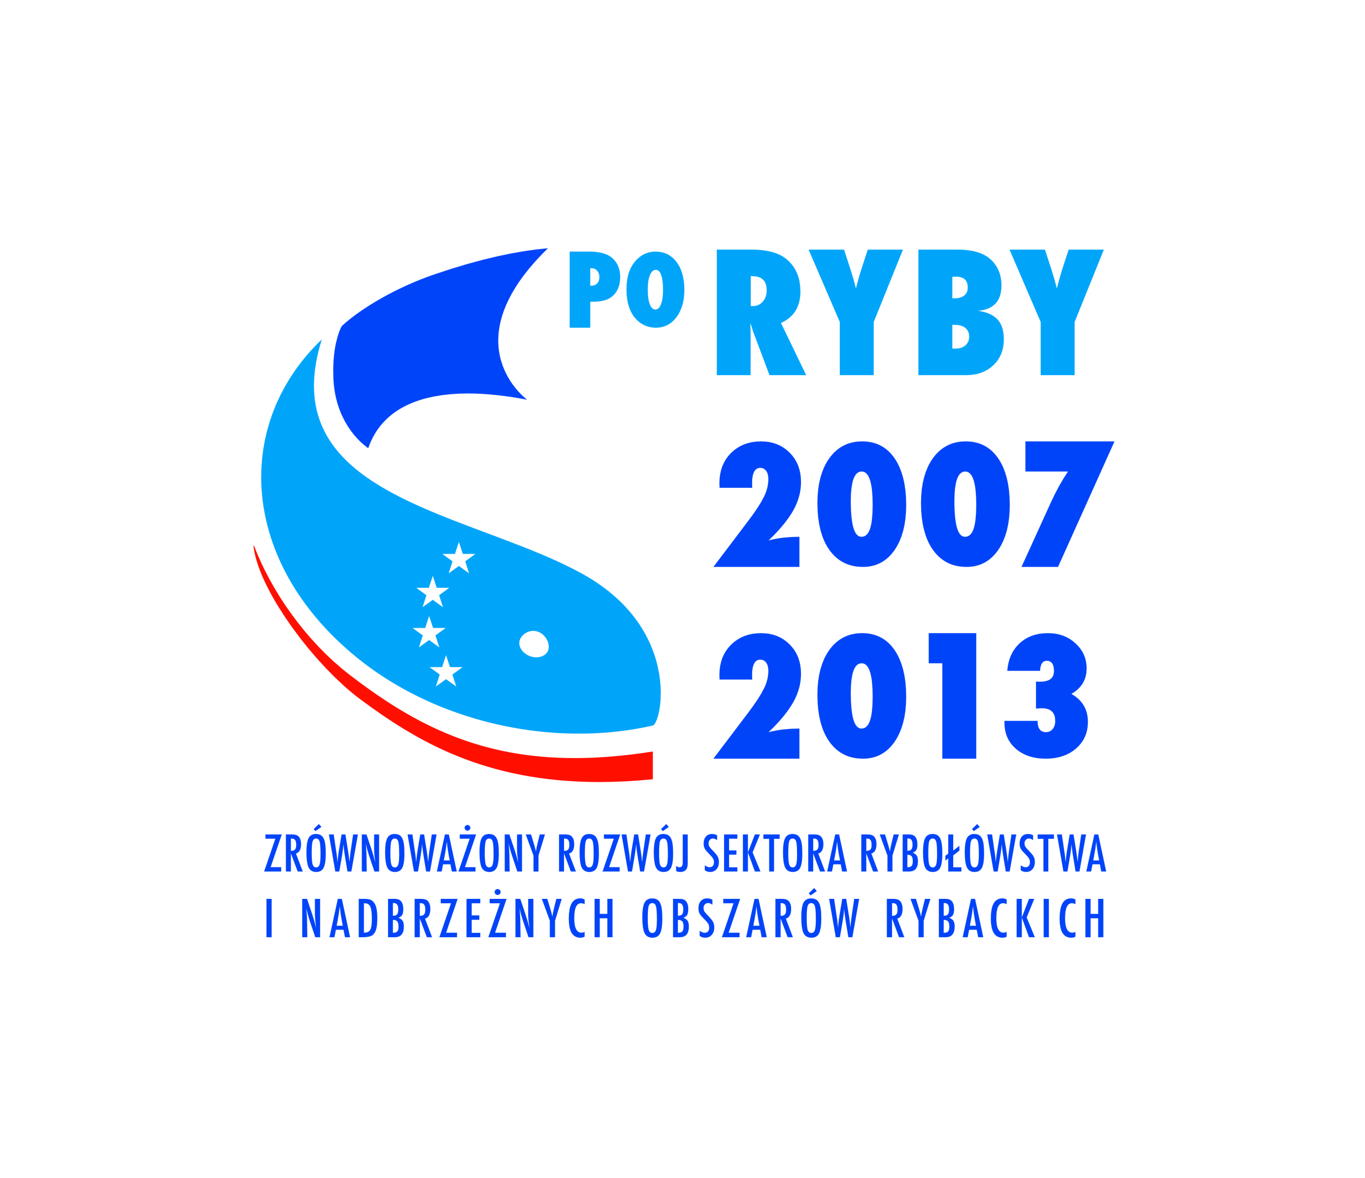
LOGOTYPY DO NADRUKU NA MATERIAŁACH (wersja full kolor)
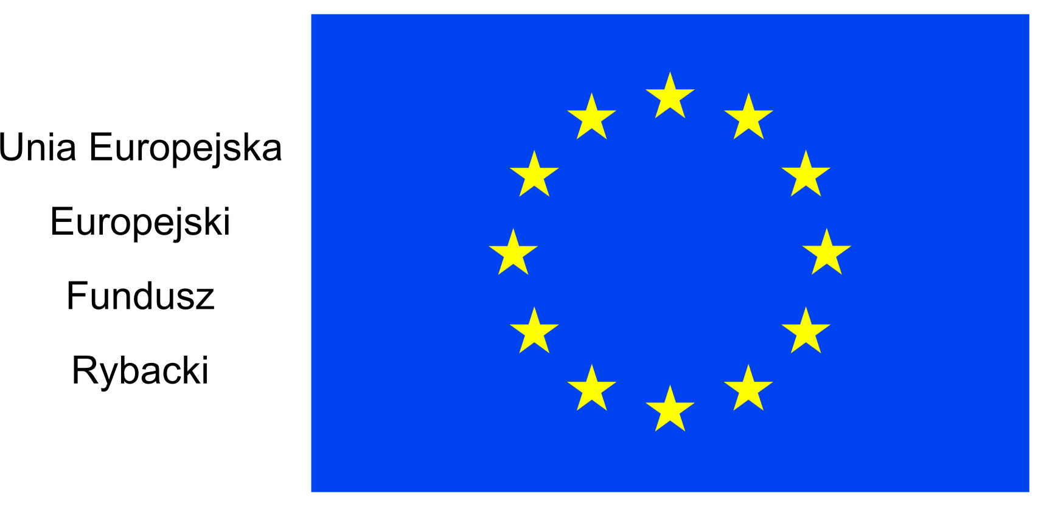
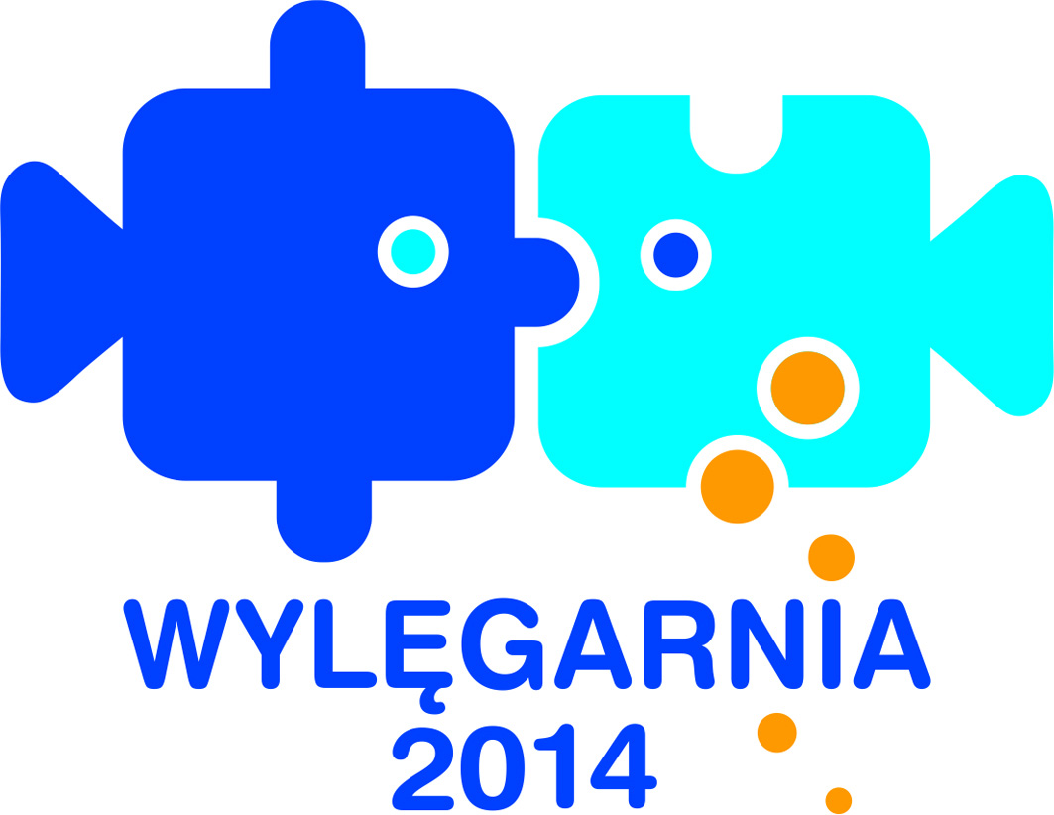

LOGOTYPY DO NADRUKU NA MATERIAŁACH (wersja 1-kolor)
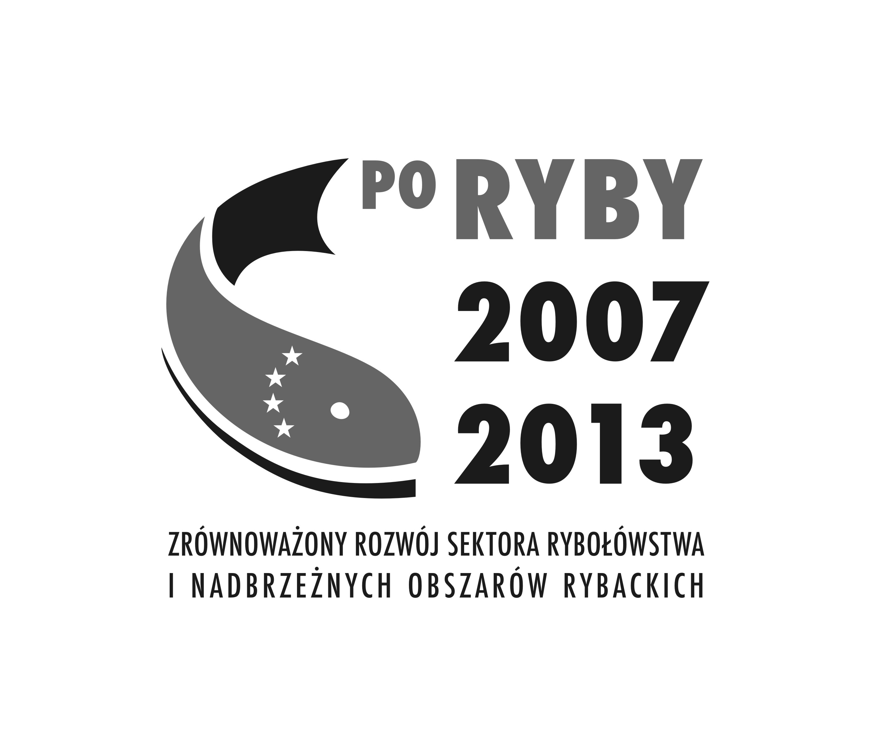
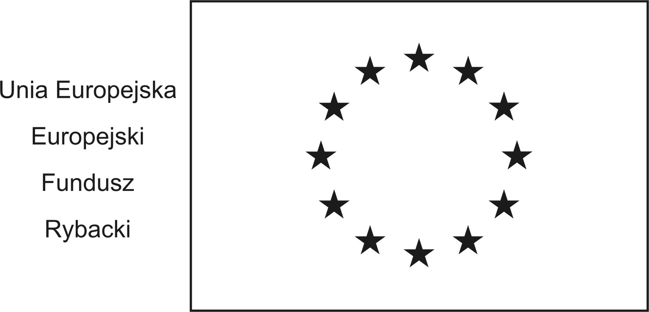
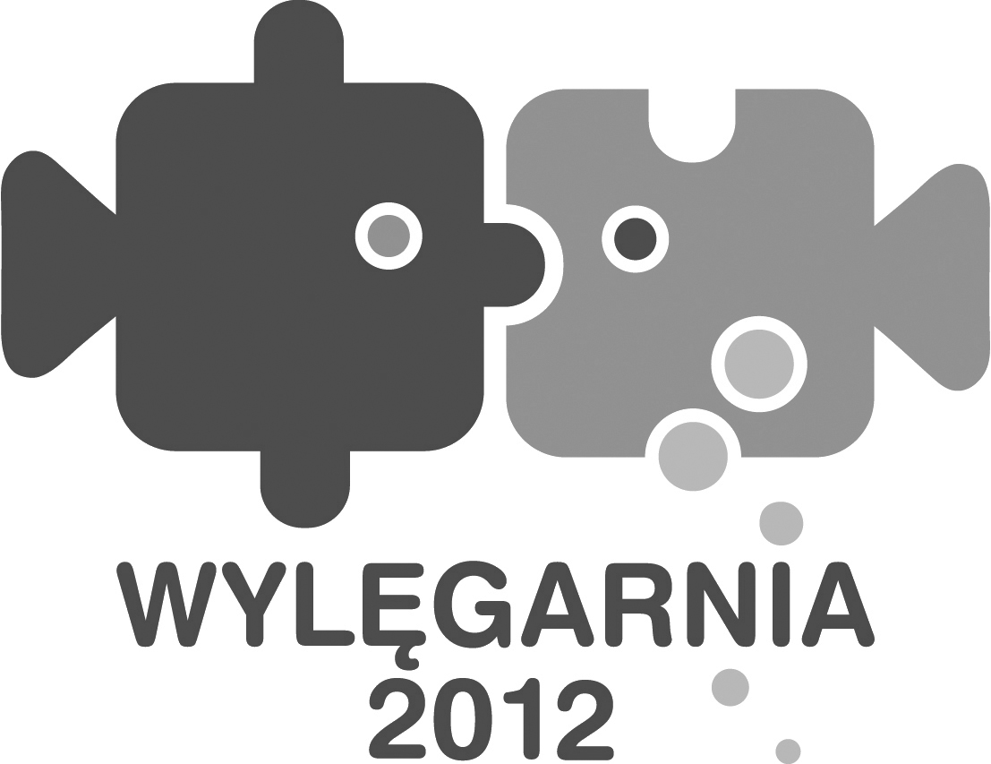
2014

Zasady realizacji przedmiotu zamówienia:
1. Wykonawca, którego oferta zostanie wybrana, zobowiązuje się do przedstawienia trzech wizualizacji umieszczonych logotypów na wybranych materiałach, z których Zamawiający wybierze jedną ostateczną wersję.
2. Wykonawca, którego oferta zostanie wybrana, zobowiązuje się do ewentualnego przeprojektowania przedstawionych materiałów zgodnie z zaleceniami Zamawiającego.
3. Wykonawca zobowiązany jest wykonać przedmiot zamówienia z należytą starannością i z powszechnie obowiązującymi standardami.
Zamawiający dostarczy Wykonawcy w/w logotypy graficzne: logo Unia Europejska, logo Europejski Fundusz Rybacki PO Ryby 2007-2013, logotyp Projektu.
Termin realizacji i miejsce dostawy:
1. Termin realizacji przedmiotu zamówienia do dnia 30 czerwca 2014 roku.
2. Wykonawca dostarczy na własny koszt i ryzyko całość przedmiotu zamówienia do siedziby Zamawiającego: Instytut Rybactwa Śródlądowego im Stanisława Sakowicza, ul. Oczapowskiego 10 10-719 Olsztyn – Kortowo do dnia 30 czerwca 2014 roku do godz. 12:00.
Informacje dodatkowe dla Wykonawców:
1. Zamawiający wskaże Wykonawcy swojego przedstawiciela odpowiedzialnego za bieżące kontakty z Wykonawcą w trakcie realizacji przedmiotu zamówienia.

________________________data_____________ _________________________________________ Miejscowość /pieczątki imienne i podpisy lub podpisy czytelne osób
uprawnionych do występowania w obrocie
prawnym, reprezentowania Wykonawcy
i składania oświadczeń woli w jego imieniu/

